Газета
«ПОЖАРАМ НЕТ»
ОТДЕЛЕНИЕ НАДЗОРНОЙ ДЕЯТЕЛЬНОСТИ
И ПРОФИЛАКТИЧЕСКОЙ РАБОТЫ
ПО КОЗУЛЬСКОМУ РАЙОНУ

Выпуск №33 от 11 ИЮЛЯ 2016 года

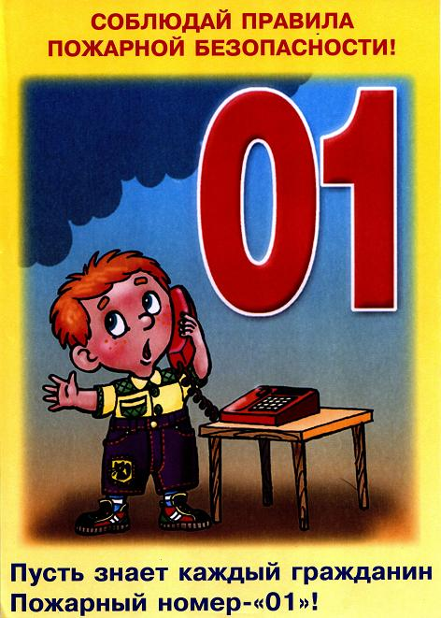  ГРАЖДАНЕ!!!!  При возникновении пожара немедленно вызывайте  пожарную охрану!!!  Тел. 01, 2-11-01, с сотовых телефонов 101,112, 01* |  | Содержание номера:  Оперативная обстановка  с пожарами………...2 стр.  Надзорно-профилактическая работа в рамках весеннее-летнего пожароопасного периода 2016 года на территории Красноярского края…. 3-4 стр.  Пожар в гараже: как избежать и правила пожарной безопасности…4-7 стр.  Пожарная безопасность среди слабовидящих ….8 стр.  Курить не только вредно, но и опасно ….9 стр.  Безопасность пожилых людей при пожаре…10-12 стр.

ГАЗЕТА «ПОЖАРАМ НЕТ»
ОТДЕЛЕНИЯ НАДЗОРНОЙ ДЕЯТЕЛЬНОСТИ и ПР ПО КОЗУЛЬСКОМУ РАЙОНУ

ГАЗЕТА «ПОЖАРАМ НЕТ»
ОТДЕЛЕНИЯ НАДЗОРНОЙ ДЕЯТЕЛЬНОСТИ И ПР ПО КОЗУЛЬСКОМУ РАЙОНУ

ОБСТАНОВКА С ПОЖАРАМИ НА ТЕРРИТОРИИ
КРАСНОЯРСКОГО КРАЯ ЗА ЯНВАРЬ-ИЮНЬ 2016 ГОДА:
произошло 2220 (АППГ-2282) пожаров;
погибли на пожарах 122 (АППГ-135) человека,
из них погибли 7 (АППГ-9) детей;
получили травмы на пожарах 133 (АППГ-140) человека,
в том числе травмированы 25 (АППГ-12) детей.

Оперативная обстановка с пожарами на территории
Козульского района:

- произошло пожаров - 28
- погибло людей на пожарах - 4
- погибло из них детей - 0
- получили травмы на пожарах - 9
- травмировано детей–0

Дознаватель ОНД и ПР по Козульскому району
УНД и ПР ГУ МЧС России по Красноярскому краю
капитан внутренней службы
В.В. Харкевич

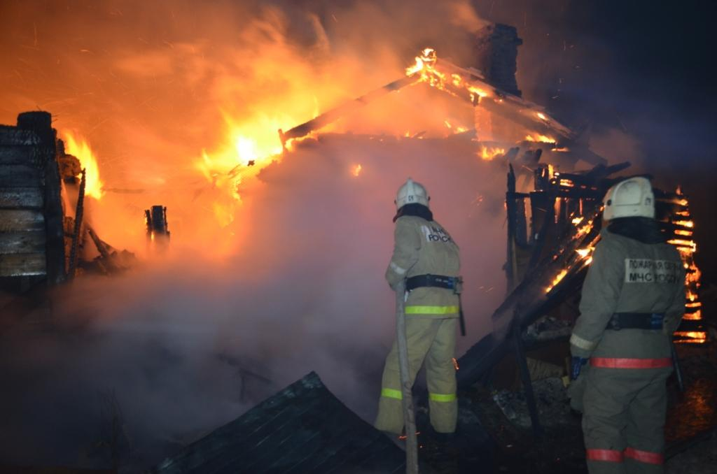

ГАЗЕТА «ПОЖАРАМ НЕТ»
ОТДЕЛЕНИЯ НАДЗОРНОЙ ДЕЯТЕЛЬНОСТИ И ПР ПО КОЗУЛЬСКОМУ РАЙОНУ

Надзорно-профилактическая работа в рамках весенне-летнего пожароопасного периода 2016 года на территории Красноярского края

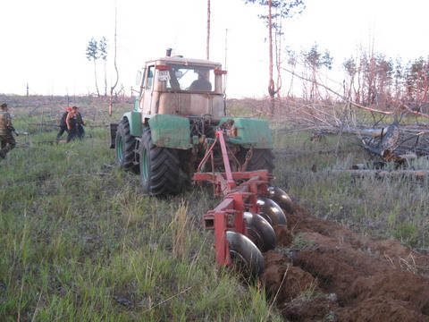
Во исполнение поручения заместителя председателя Правительства Российской Федерации в марте – мае 2016 года должностными лицами надзорной деятельности организованы и проведены внеплановые проверки населенных пунктов, детских оздоровительных лагерей, объектов садоводческих, огороднических и дачных некоммерческих объединений граждан, объектов энергетики и транспорта, исправительных учреждений уголовно-исполнительной системы, критически важных объектов, подверженных угрозе природных пожаров.
Впервые проверки населенных пунктов и объектов экономики проводились с применением беспилотных летательных аппаратов и летательного аппарата «Автожир».
В связи с установлением сухой и ветреной погоды 18.04.2016 на заседании Правительства края рассмотрено и принято решении о введении на территории Красноярского края с 20.04.2016 особого противопожарного режима, за исключением города Норильска, Туруханского района, Таймырского Долгано-Ненецкого, Эвенкийского муниципальных районов. Правительством Красноярского края издано Постановление от 19.04.2016 №187-П «О введении особого противопожарного режима на территории отдельных муниципальных образований Красноярского края».
В рамках контроля за выполнением особого противопожарного режима мобильно-патрульными группами за сжигание сухой травянистой растительности, стерни, пожнивных остатков, разведение костров на полях возбуждено более 900 дел об административных правонарушениях, из них должностными лицами ГПН и ПР возбуждено более 400 дел.
Главным управлением организована агитационно-разъяснительная работа с персоналом детских оздоровительных учреждений. Созданы мобильные группы по осуществлению противопожарной пропаганды. Проведено 881 профилактическое обследование объектов защиты, задействованных в проведении летней оздоровительной кампании 2016 года.
Во всех детских лагерях (100%) проведены практические тренировки по эвакуации людей в случае возникновения пожара, с охватом более 8 тысяч человек. Проведено около 1,5 тысяч инструктажей о соблюдении требований пожарной безопасности, с охватом
ГАЗЕТА «ПОЖАРАМ НЕТ»
ОТДЕЛЕНИЯ НАДЗОРНОЙ ДЕЯТЕЛЬНОСТИ И ПР ПО КОЗУЛЬСКОМУ РАЙОНУ

более 6 тысяч человек. Размещено более 2 тысяч наглядных агитаций в учреждениях по вопросам соблюдения мер пожарной безопасности. Осуществлено информирование населения на противопожарную тематику через социальные сети.
Активно проводилась профилактическая работа с населением. Так в весенне-летний пожароопасный период 2016 года проведено более 36 тысяч подворовых обходов частных жилых домов, многоквартирных домов. Осуществлено взаимодействие с представителями ОВД, ОМСУ и совместно проведено более 2,5 тысяч обходов жилых домов. Проведено более 400 сходов граждан, 60 тысяч инструктажей о мерах пожарной безопасности. Распространено более 50 тысяч памяток о мерах пожарной безопасности, осуществлено около 200 выступлений на телевидении и радио. Опубликовано более 16 тысяч статей, заметок в печатных изданиях и интернет сайтах.

Старший инженер отдела ГПНиПР УНДиПР
ГУ МЧС России по Красноярскому краю
капитан внутренней службы
А.С. Харитонов

Пожар в гараже: как избежать и правила пожарной безопасности
Тушение пожаров в гаражах.
Пожарная безопасность в гараже является очень важным моментом при эксплуатации помещения. При этом главное условие – соблюдение автовладельцем всех требований по ее обеспечению.
Зачастую пожары возникают из-за отсутствия самых простых знаний по применению и хранению горюче-смазочных материалов, эксплуатации и обслуживанию автомобиля в гараже; знаний о том, какую опасность представляют отдельные узлы и агрегаты. В статье предлагается познакомиться с тем, какие существуют противопожарные нормы при строительстве гаража и как правильно тушить пожар при его возникновении в помещении.
Особенности строительства гаража с точки зрения пожаробезопасности.
Гараж для большинства автолюбителей является не только местом, где хранится любимое авто, но строением для проведения досуга в нем. Поэтому мероприятия, которые обеспечивают противопожарные нормы при строительстве гаражей – очень актуальны, это просто необходимость.
При строительстве гаража требуется соблюдение всех строительных нормативов, обеспечение мер безопасности, правильно выполнять электропроводку и защиту электрооборудования.
ГАЗЕТА «ПОЖАРАМ НЕТ»
ОТДЕЛЕНИЯ НАДЗОРНОЙ ДЕЯТЕЛЬНОСТИ И ПР ПО КОЗУЛЬСКОМУ РАЙОНУ

В гараже человек хранит очень часто не только запчасти к авто, но и разные вещи, которые в доме не нужны, но, возможно, когда-нибудь могут пригодиться. Это всевозможные шкафы, кровати, ненужные кастрюльки, банки и прочие лишние предметы. Вместе с бензином и разными смазочными материалами они создают главный источник пожаров.
Чтобы предотвратить пожар, гаражи следует:
Своевременно очищать от ненужного хлама.
Организовать специальное место для размещения емкостей, где будет храниться большое количество топлива, особенно дизельного, которое очень часто приобретают водители «про запас».
Окрашивать только огнезащитной краской.
Гараж чаще всего строится из кирпича или бетона (см. Железобетонный гараж: виды, преимущества и недостатки конструкции), с установленными в них металлическими воротами, которые изнутри утепляются деревом. Поэтому обеспечить огнезащиту помещения является основной задачей его владельца.
При пожаре:
Температура пламени достигает сотни градусов, что может привести к возникновению деформаций в металле.
Меняются свойства материала.
Уменьшается его прочность, что влечет за собой обрушение конструкции постройки.
Совет: Использование специального огнезащитного покрытия поверхностей поможет снять такие проблемы. В этом случае окрашенные поверхности из металла от высокой температуры станут обрастать вспенившейся краской, приобретут защиту от огня, а значит, не изменят свои свойства. Здание не разрушится, а лишь выгорит.
Владельцы гаражей на своих участках иногда выполняют внутреннюю часть ворот и даже половое покрытие, чтобы удержать тепло, из дерева.
В этом случае эти участки помещения следует обработать своими руками огнезащитными средствами: специальным лаком, краской.
Такая пропитка позволит сохранить полы и ворота при возникновении пожара. Покрытие наносится до образования общего его слоя нужной толщины, чем он толще, тем больше огнестойкость конструкции.
Причинами возникновения пожаров в гаражах могут быть:
Неосторожное поведение человека с огнем.
Не соблюдается инструкция по пожарной безопасности в гараже.
Нарушаются правила пользования электрооборудованием.
Проводятся электросварочные работы.
Используется неисправное электрооборудование и электрическая сеть.
ГАЗЕТА «ПОЖАРАМ НЕТ»
ОТДЕЛЕНИЯ НАДЗОРНОЙ ДЕЯТЕЛЬНОСТИ И ПР ПО КОЗУЛЬСКОМУ РАЙОНУ

Нарушается противопожарная инструкция для гаража при содержании и заправке машины топливом и горюче-смазочными материалами.
Неисправности электрооборудования и топливной системы автомобиля.
Неправильное обращение с огнем, особенно курение в салоне.
Применение открытого огня при разогреве двигателя.
Совет: Чаще всего причина пожара заключается в возникновении короткого замыкания при использовании неисправного электрооборудования. Поэтому следует как можно чаще контролировать состояние всех электрических агрегатов, используемых для работы в гараже. При возникновении аварийной ситуации предупредить владельца гаража поможет пожарная сигнализация в гаражном боксе.
Какие существуют правила для соблюдения пожарной безопасности в гараже
Пожарная безопасность.
Чтобы избежать пожара, следует соблюдать основные правила пожарной безопасности:
Нельзя сушить открытым огнем картофельные ямы и не разрешать это делать своим соседям.
При необходимости длительного хранения техники без включения, следует отключать от аккумуляторной батареи электропроводку автомобиля.
Нужно позаботиться о наличии средств начального пожаротушения – огнетушителях.
Навести противопожарный порядок в помещении: убрать запас топлива больше 20 литров бензина или дизельного топлива, и пяти литров масла.
Нельзя выполнять работы, связанные с огнем, и использовать открытый огонь.
Привести в надлежащий порядок прилегающую к строению территорию, убрать сгораемый мусор, сухую траву, пролитую в помещении легковоспламеняющуюся жидкость, засыпать ее сухим или влажным песком.
Нельзя хранить внутри гаража спецодежду, которая пропитана топливо-смазочными веществами.
Категорически запрещено выполнять в гараже покрасочные работы, промывку деталей бензином, керосином или прочими легковоспламеняющимися растворами, заряжать аккумуляторы на любых транспортных средствах.
Токоведущие элементы электропроводки надежно должны быть изолированы.
Лампы для переноски использоваться лишь заводского изготовления.
В помещении должна быть смонтирована пожарная сигнализация гаражного бокса.
В гараже запрещается использование электронагревательных приборов. А все электрооборудование выполняться с учетом «Правил устройства электроустановок».
Как тушить пожар в гараже.
ГАЗЕТА «ПОЖАРАМ НЕТ»
ОТДЕЛЕНИЯ НАДЗОРНОЙ ДЕЯТЕЛЬНОСТИ И ПР ПО КОЗУЛЬСКОМУ РАЙОНУ

Перед тем, как начинать тушение пожара, следует определить, какая категория по взрывопожарной и пожарной опасности гаража.
Она может быть:
Повышенной взрывоопасности – А.
Взрывопожароопасной – Б.
Пожароопасной – В1-В4.
Умеренной пожароопасности – Г.
Пониженной пожароопасности – Д.
Если избежать пожара не удалось, тогда необходимо:
Немедленно вызвать пожарную службу.
До приезда пожарных:
Трезво оценить обстановку.
При распространении огня, сопровождаемого взрывами горючего, не стоит приближаться к горящим объектам.
Если ситуация не такая сложная, следует попытаться определить начальный источник возгорания. Если причина пожара — замыкание электропроводки, следует попробовать обесточить гараж.
Совет: При отсутствии такой возможности, категорически запрещается использовать воду, следует пытаться забросать место возгорания песком.
Привлечь на помощь обычных прохожих, что позволит увеличить шансы автовладельца сохранить собственное имущество и автомобили, расположенные поблизости.
Постараться выкатить из гаража автомобиль.
Известить соседей по гаражам о пожаре, чтобы они могли спасти свои машины и вынести из своих гаражей горючие легковоспламеняющиеся вещества.
Необходимо постараться остановить распространение на другие гаражи огня.
Для его тушения можно пользоваться песком, почвой, огнетушителями, водой с большой осторожностью, другими подручными средствами.
Тушение горящего бензина.
После приезда пожарного авто необходимо выполнять все их указания.
Затем:
Выяснить у специалистов или самостоятельно причину возникновения пожара.
Если причиной будет замыкание в проводке или иная, не зависящая от соблюдения владельцем правил техники безопасности, нужно взять заключение о причинах пожара и предоставить его в страховую компанию, что даст возможность, в случае если все имущество было застраховано, в полной мере возместить ущерб.
Правильная огнезащита гаража, устроенная пожарная сигнализация для гаражного бокса, позволяет автовладельцу быть уверенным, что его авто не сгорит в огне. Цена огнезащиты несопоставима с расходами, возникающими в случае возгорания помещения.

ГАЗЕТА «ПОЖАРАМ НЕТ»
ОТДЕЛЕНИЯ НАДЗОРНОЙ ДЕЯТЕЛЬНОСТИ И ПР ПО КОЗУЛЬСКОМУ РАЙОНУ

Пожарная безопасность среди слабовидящих.
Зрение помогает людям ориентироваться в пространстве. Когда человек лишен возможности видеть, он попадает в группу риска, поскольку он не может визуально оценить опасное расстояние до открытого огня при приготовлении пищи или до электрообогревателя. А для людей, недавно потерявших зрение, опасность возрастает в разы.
Слепой человек может определить, что начался пожар только по запаху, гари и теплу. Он не может точно узнать, где именно начался пожар, где находится источник огня. Небольшой источник, который с легкостью может потушить здоровый человек, слепой или слабовидящий человек не в состоянии потушить, и возгорание легко может перерасти в смертельный пожар.
Потеря зрения осложняет эвакуацию при пожаре. А безопасность инвалида в общественных местах крайне сложна. Не везде имеются тактильные указатели путей эвакуации, в результате чего человек теряет драгоценное время на поиск путей эвакуации и рискует погибнуть от токсичных продуктов горения. Для людей с нарушениями зрения - тушение пожара, организация эвакуации, включение систем оповещения, существенно сложные действия.
Инвалиды с недостатками зрения больше всего в случае чрезвычайной ситуации рассчитывают на помощь родственников и близких. Находясь в учреждениях, они большей мере, чем зрячие люди, полагаются на добросовестное исполнение должностными лицами своих обязанностей, что позволит, по их мнению, предотвратить возникновение пожара и в значительной мере нивелировать его последствиями. Они надеются на технические средства систем противопожарной автоматики, надеются на безопасность, которую им должна обеспечить автоматическая установка пожаротушения. Ввиду большей уязвимости данной группы людей, стоит больше внимания уделять их противопожарной подготовке и обучению.
Вспомните, может среди Вашего окружения есть люди, которых можно отнести к категории слабовидящих. Будьте милосердны! Проявите заботу и внимание к слабовидящим. Обсудите с ними предполагаемые действия в случае пожара. Скорректируйте их соображения на счет необходимых, по их мнению, методов и средств повышения пожарной безопасности при их эвакуации.

Ст. инспектор ОНД и ПР по Козульскому району
УНД и ПР ГУ МЧС России по Красноярскому краю
капитан внутренней службы
В.А. Дутчик
ГАЗЕТА «ПОЖАРАМ НЕТ»
ОТДЕЛЕНИЯ НАДЗОРНОЙ ДЕЯТЕЛЬНОСТИ И ПР ПО КОЗУЛЬСКОМУ РАЙОНУ

Курить не только вредно, но и опасно
Основное количество пожаров происходит в жилом секторе, что не может не вызывать тревогу. Государству и личному имуществу граждан наносится значительный материальный ущерб, а иногда и гибнут люди. Поэтому нужно в первую очередь думать о том, что в результате нашей неосторожности, неосмотрительности, а порой халатности может возникнуть пожар.
Одной из основных причин всех пожаров является неосторожное обращение с огнем, в том числе и при курении. Известно, что максимальная температура тлеющей сигареты колеблется в пределах от 400 до 700 градусов. Температура, как видите, нешуточная, и опасность в маленькой сигарете таится немалая. Если сигарета упала на что-то деревянное, происходит разогрев древесины (или другого горючего материала), а затем воспламенение. Время тления может быть различно - от одного до четырех часов. Нередко случается, что курильщик за такое время окажется далеко от этого места. Особенно опасно курить в постели. Кто-то уронил пепел или сигарету, и началось тление, не заметное на первый взгляд. Сам же пожар может начаться только спустя некоторое время, когда человек уже спокойно спит, стало быть, обнаружит опасность слишком поздно, если вообще обнаружит. Часто это делают соседи. Они и вызывают пожарных, с ними прибывают медики, которые, к сожалению, оказываются иногда бессильными спасти жизнь неосторожного курильщика. Беда может прийти не только после курения в постели. Зажженная сигарета неуместна при ремонте автомобиля или натирании полов мастикой, покраске двери или отмывании рук бензином.
Надеюсь, что наши советы позволят вам избежать такой беды как пожар. Уделите особое внимание наличию в Вашей квартире такого важного предмета, как огнетушитель. Не экономьте деньги на том, что может служить гарантией безопасности Вам и Вашим близким. Помните, что пожар легче предупредить, чем потушить!

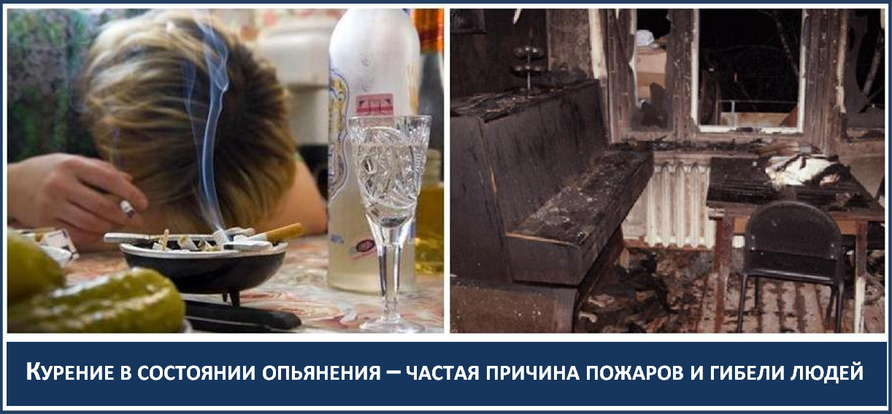
ГАЗЕТА «ПОЖАРАМ НЕТ»
ОТДЕЛЕНИЯ НАДЗОРНОЙ ДЕЯТЕЛЬНОСТИ И ПР ПО КОЗУЛЬСКОМУ РАЙОНУ

Безопасность пожилых людей при пожаре
Пожилые люди являются одной из наиболее подверженной пожарным рискам групп населения. В результате ухудшающегося физического, умственного и эмоционального состояния пожарная профилактика, предотвращение пожаров и безопасность при пожаре пожилых людей становится серьезной проблемой.
Пожилые люди склонны к снижению остроты зрения, снижению восприятия запахов, а также им свойственны ограничения подвижности и проблемы вестибулярного аппарата. Каждое из этих заболеваний приводит к тому, что человек становится более подвержен опасностям при пожаре. Например, невозможность почувствовать запах дыма совмещенная с дыхательными проблемами увеличивает вероятность гибели от вдыхания дыма и отравляющих веществ. Если у человека ослаблен слух, то в случае пожара он может не услышать крики соседей о надвигающейся опасности.
Хронические заболевания двигательного аппарата и вестибулярного аппарата приводят к тому, что пожилой человек по неосторожности может столкнуть или уронить горящую свечу или пепельницу. Около плиты у него может загореться одежда, но человек не сможет потушить возгорание, потому что физически не сможет лечь на пол и кататься. А в случае пожара он не может самостоятельно эвакуироваться из квартиры.
При пожаре человек с ослабленным зрением не видит источника пожара и может получить ожоговые травмы. У пожилых людей снижается чувствительность к боли, что приводит к несвоевременности обработки серьезных ожоговых заболеваний. Следует также отметить, что у пожилых людей процессы регенерации кожи ухудшаются.С возрастом также замедляется скорость восприятия и осознания опасности. Поэтому растет вероятность того, что человек по неаккуратности станет причиной пожара, но вместе с тем уменьшается вероятность того, что ему хватит сил эвакуироваться и выжить при пожаре. При этом приблизительно 30% пожилых людей живут одни, и в случае возникновения пожара им никто не поможет.
Предупрежден — значит вооружен. Вы уже вступили в пору мудрости? Тогда давайте оценим окружающую Вас обстановку на аспект пожароопасности.
1. Несоблюдение правил курения — наиболее частая причина возникновения пожара в доме, приводящая к гибели пожилых людей. Никогда не курите в постели. При курении будьте уверены, что Вы в ясном сознании. Если Вы используете кислород — поставьте для гостей информационные таблички с просьбой воздержаться от курения. Не курите после приема алкоголя или после приема медикаментов вызывающих сонливость или дезориентацию. Тушите сигареты в глубокой пепельнице. Не
ГАЗЕТА «ПОЖАРАМ НЕТ»
ОТДЕЛЕНИЯ НАДЗОРНОЙ ДЕЯТЕЛЬНОСТИ И ПР ПО КОЗУЛЬСКОМУ РАЙОНУ

оставляйте не потушенный окурок в пепельнице. Не ставьте пепельницу на подлокотник дивана или кресла. Проверяйте, нет ли рядом с мебелью, в особенности рядом с мягкой мебелью брошенных тлеющих окурков. Перед выбрасыванием окурков — залейте их водой в пепельнице.
2. Часто пожары происходят во время приготовления пищи. Необходимо запомнить, что в процессе приготовления пищи нельзя оставлять плиту без присмотра. Если Вам нужно выйти из кухни пока там варится еда, возьмите с собой ложку или чапельник, чтобы не забыть вернуться на кухню. Не готовьте пищу, когда Вы пьяны или приняли снотворное. Не варите в свободной одежде со свисающими рукавами. Длинные волосы должны быть подколоты. Не сушите вещи над плитой.
3. Даже если Вы ограничены в расходах, нельзя пользоваться неисправным электрооборудованием. Нельзя пытаться починить электроприборы кустарным способом — экономия на приобретении современных безопасных электроприборов может привести к пожару. Не включайте в одну сетевую розетку несколько электроприборов. Если Вы увидели, что электроприбор греется, искрит или из него идет дым, немедленно выключите его из сети.
4. Не храните дома старые ненужные вещи. Зачастую старые вещи, мебель, одежда, книги, бумаги занимают значительную часть жилплощади пожилого человека, создавая трудности при эвакуации в случае пожара и увеличивая пожарную нагрузку данного помещения.
5. При установке свечей и лампад примите меры, чтобы они не опрокинулись. Устанавливайте свечи в устойчивые подсвечники. Не устанавливайте свечи и лампады рядом с книгами, газетами и другими легковоспламеняющимися материалами.
6. После использования не забудьте выключить электроприбор или газовое оборудование. Проговаривайте вслух перед уходом из дома формулу, например: «плиту я выключил, электроприборы выключил, балконную дверь закрыл, кошку накормил, валидол взял». После глажения выключите утюг и перенесите его в другое отведенное место, что будет служить знаком того, что он действительно отключен.
Заранее приготовьтесь к пожару:
• Работающая пожарная сигнализация может играть решающую роль во время пожара. Так она может уменьшить риск гибели на 60 процентов. Правильно работающая сигнализация может предупредить Вас о наличии ядовитого дыма и у Вас будет достаточно времени на эвакуацию. Ежемесячно проверяйте батарейки, а раз в год заменяйте их. Установите сигнализацию с громким звуковым сигналом.
ГАЗЕТА «ПОЖАРАМ НЕТ»
ОТДЕЛЕНИЯ НАДЗОРНОЙ ДЕЯТЕЛЬНОСТИ И ПР ПО КОЗУЛЬСКОМУ РАЙОНУ

• Сообщите соседям, что в случае пожара Вам потребуется их помощь.
• Телефон должен находиться рядом с Вашей кроватью.
• Очки, слуховой аппарат, трость, ключи должны всегда быть рядом с Вами.
• Попрактикуйтесь в открывании входной двери и окон.

Ст. инспектор ОНД и ПР по Козульскому району
УНД и ПР ГУ МЧС России по Красноярскому краю
капитан внутренней службы
В.А. Дутчик
Помните!
Соблюдение мер пожарной безопасности – это залог вашего благополучия,
сохранности вашей жизни и жизни ваших близких!
Пожар легче предупредить, чем потушить!

Граждане!!!
Наличие автономного пожарного извещателя в жилом помещении, дачном или садовом домике, позволит своевременно оповестить о возникновении пожара, тем самым обезопасить себя и своих родных.

Выпускается бесплатно.  Тираж 999 экз. | № 33 от 11 июля 2016 года | Выпускается отделением надзорной деятельности  по Козульскому району Красноярского края.  Адрес: 662050, Красноярский край, Козульский район, п. Козулька, ул. Центральная, 40 «А»  тел. (39154) 2-11-01  Редактор газеты: ст. инспектор ОНД и ПР по Козульскому району В.А. Дутчик

